“高新技术企业认定申报与运行管理关注要点”
研讨交流会成功举办

2023年7月5日，由黑龙江交投集团养护科技有限公司、黑龙江圣邦投资咨询有限公司、黑龙江省科技创新协会主办的——“高新技术企业认定申报与运行管理关注要点”研讨交流会成功举办。
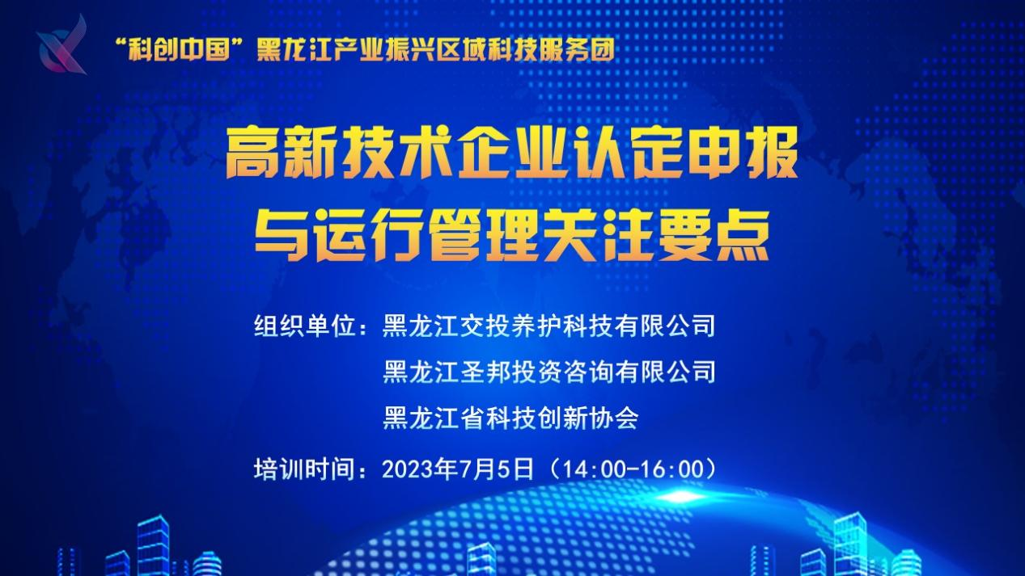
此次活动旨在进一步提高高新技术企业认定通过率，切实解决企业项目申报工作中的难点，进一步了解并争取享受省市涉企相关科技优惠政策，促进企业创新能力提升和高质量发展。黑龙江交投养护科技有限公司技术、财务人员等10余人参加研讨会。
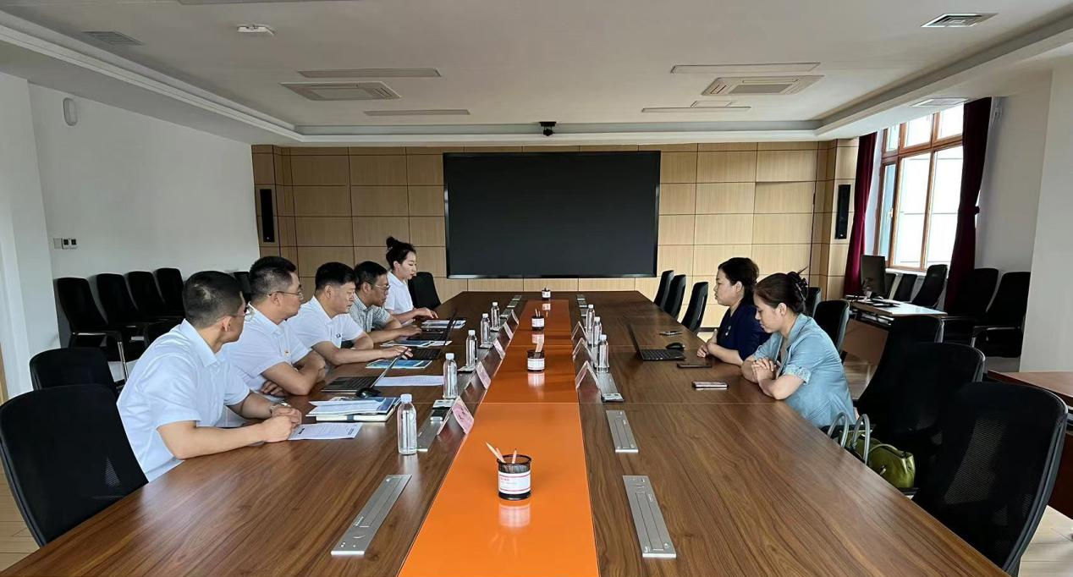
研讨会由黑龙江省科技创新协会执行副会长兼秘书长吴雪弘作主发言，吴秘书长全面解析了发展高新技术企业、高新技术产业的重要意义，详细讲解了高新技术企业优惠政策和省、市政府鼓励企业创新发展新颁布的相关科技政策。主要包括“黑龙江省创新型中小企业评价实施细则”、“专精特新中小企业认定标准”、“专精特新‘小巨人’企业认定标准”、“科技型中小企业评价”、“高新技术企业申报带来的好处及政策”、“高新技术企业认定的基本条件”等内容。对高新技术企业申报的注意事项、认定的基本条件等方面的内容进行具体指导，详细解读了相关涉企科技政策，使企业对于科技创新的发展方向更加清晰。
研讨会上，吴雪弘副会长与会人员就一些执行政策中出现的问题展开互动答疑，围绕高新技术企业认定的条件、相关涉企科技政策等方面进行了详细解答，帮助与会人员进一步加深对研讨内容的理解。与会人员纷纷表示通过此次研讨会，对高企申报有了更深的认识和理解，具有很强的实用性和指导性。进一步了解了科技政策支持方向和项目申报流程，拓宽了企业发展的视野，增强了科技成果转化意识，为日后申报相关项目积累了经验，对促进企业创新发展、转型升级、提质增效具有很好的指导意义。充分调动了企业的申报高新技术企业和争取政府政策支持的积极性。

